DZIEŃ DOBRY DZIECI Z GR. „ STOKROTKI” I RODZICE
Piątek - 02.04.2021r.
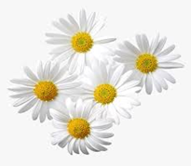
Temat tygodnia: W wielkanocnym nastroju
Aktywność : muzyczno – rytmiczna, j. angielski
Temat dnia: Zajęcia muzyczno-ruchowe - rozwijanie poczucia rytmu i
inwencji twórczej.

- Ćwiczenie oddechowe – Wiosenne kwiaty.
Piosenka: „ Spotkanie z wiosną”.
https://www.youtube.com/watch?v=h_3Z0yuWxw8

Dziecko swobodnie porusza się w dowolnych kierunkach w rytmie piosenki. Podczas przerwy w muzyce ( prowadzący stopuje nagranie) dziecko zatrzymuje się. Nabiera powietrze nosem, unosi ręce w górę. Wypuszcza powietrze, opuszczając ręce powoli w dół i ponownie porusza się po pokoju, aż do kolejnej przerwy w muzyce.
- Zabawa pobudzająco-hamująca – Ptaki. Trójkąt, bębenek.
Przy dźwięku trójkąta dziecko rytmicznie, drobnym krokami biega po pokoju i porusza rękoma, naśladując trzepotanie skrzydłami. Na dźwięk bębenka przykuca, unosi ręce do góry, tworząc kształt daszka. Ptak chowa się pod daszek. Zabawę powtarzamy.

• Improwizacja ruchowa – Rosnące kwiaty. Dla dziecka dwie chusteczki szyfonowe (najlepiej w jednym z trzech kolorów: fioletowym, żółtym, białym). Na podłodze kładziemy chusteczki. Dziecko wykonuje siad klęczny. Prowadzący wspólnie z dzieckiem recytuje rymowankę:
Jedno koło, drugie koło, -- trzymając chusteczkę opuszkami palców,
Mamy koła dwa. obydwiema rękami zataczamy
Ty rysujesz, ja rysuję, po podłodze koła,
Taka mała gra.
Abrakadabra, czary-mary. – zwijamy chusteczki tak, by schowały się
Były koła dwa. w dłoniach,
Abrakadabra, czary-mary.
Gdzie są koła dwa?
Prowadzący informuje dziecko, że chusteczka to pączek kwiatowy, który za chwilę rozkwitnie. Włącza nagranie spokojnej melodii.
https://www.youtube.com/watch?v=En9phLqT96A

Dziecko wolno podnosi się, wstaje, unosi dłonie nad głowę i powoli je rozchyla, uwalniając w ten sposób chusteczki – kwiaty rozkwitają. Następnie dziecko, stojąc w miejscu, porusza się w takt muzyki, swobodnie falując chusteczkami.
Zabawę możemy powtórzyć 1-2 razy.

Pokoloruj rysunek krokusa według wzoru.

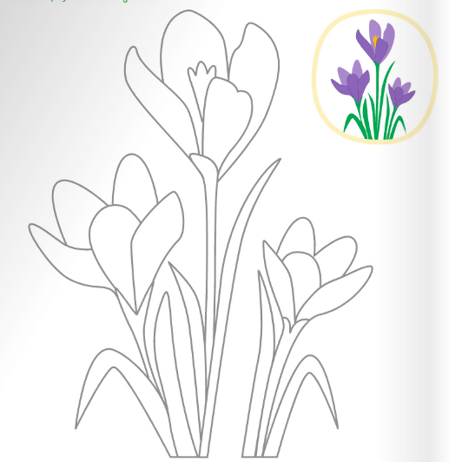

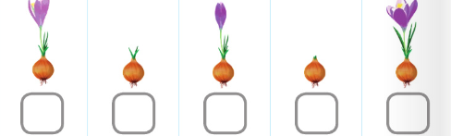
Obejrzyj obrazki i oznacz kolejne etapy wzrostu krokusa.

DZIĘKUJĘ ZA UDZIAŁ WE WSPÓLNEJ ZABAWIE

SERDECZNIE POZDRAWIAM
DO WIDZENIA

WESOŁYCH ŚWIĄT

